елорусско-Российский университет

Кафедра «ПОИТ»

Отчёт по лабораторной работе №7 по дисциплине «Операционные системы»

**Изучение основных возможностей Windows PowerShell**

Выполнил Проверил

Ст. гр. АСОИР-181 Преподаватель

Ковалевский ТВ Зайченко Е. А.

Могилев 2021

Цель: научиться использованию возможностей Windows PowerShell для выполнения задач администрирования в ОС Windows.

Выполнение команд Help Get-Command и Get-Command:

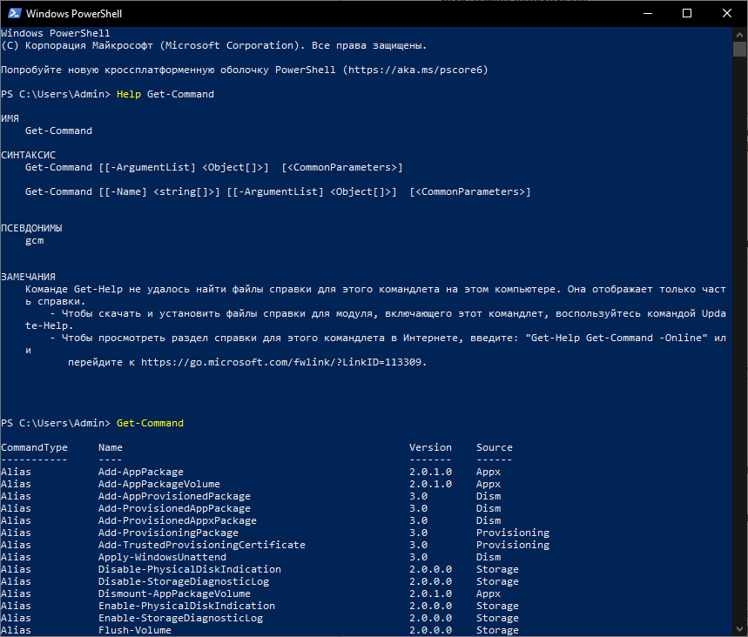

Список всех сервисов, запущенных на вашем компьютере (Get-Service):

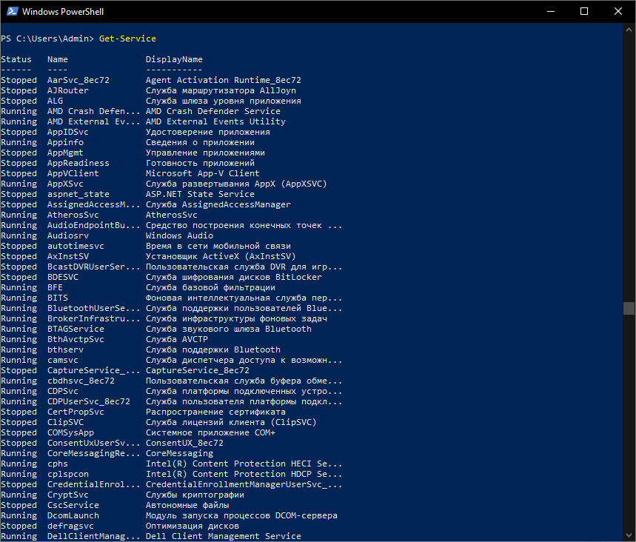

Список всех процессов, запущенных в настоящий момент (Get-Process):

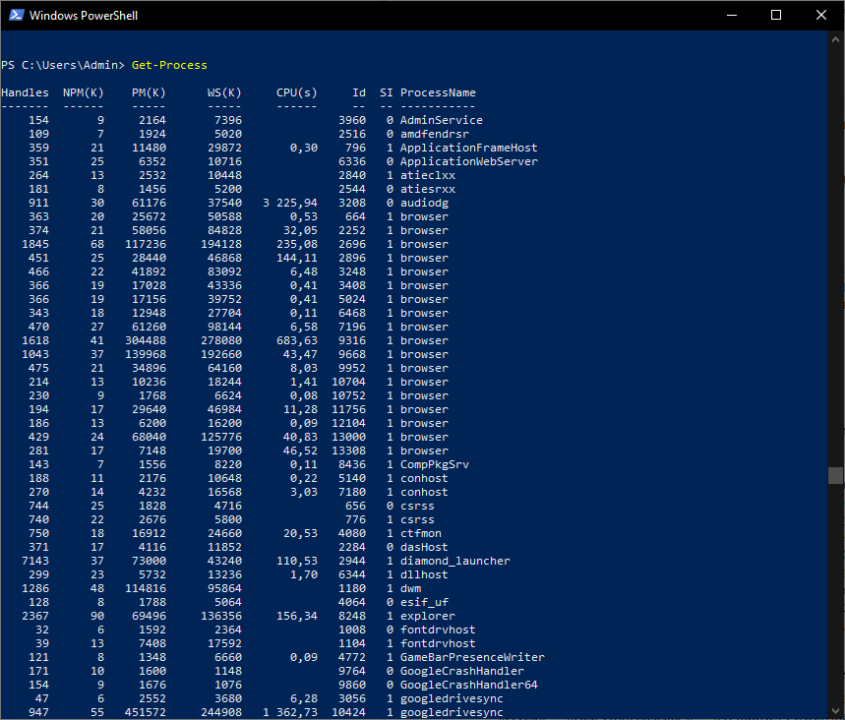

Информация обо всех запущенных процессах, начинающихся на символ i:

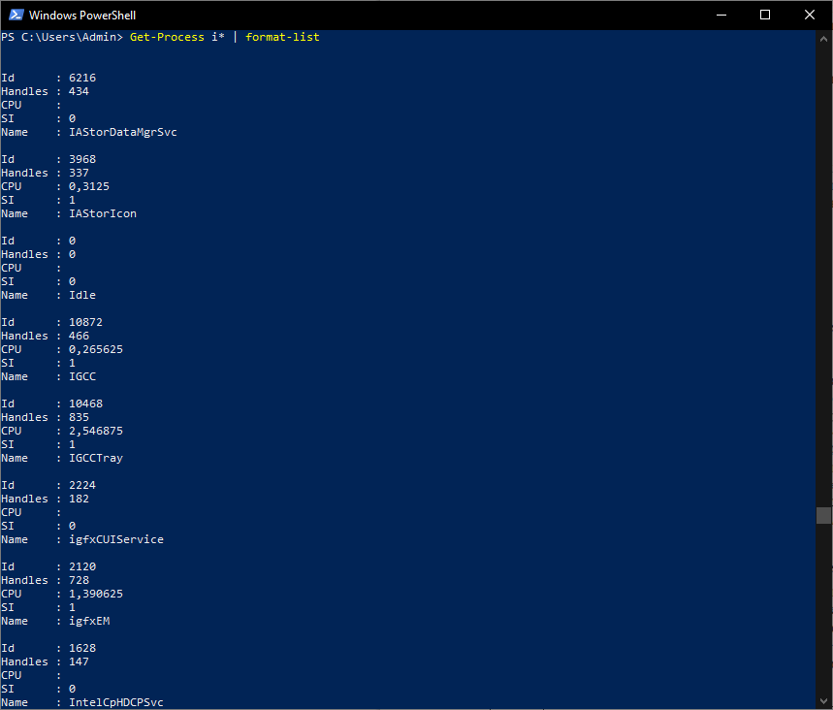

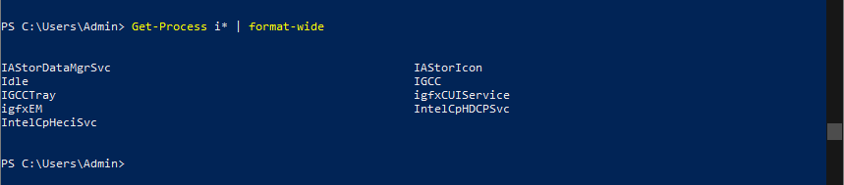

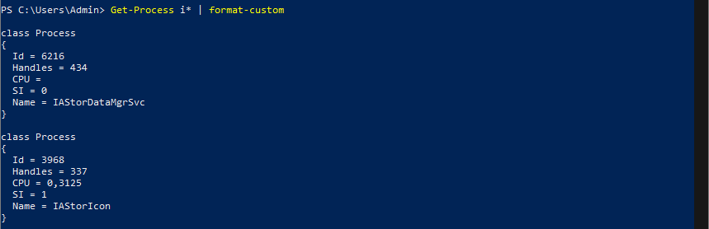

Все свойства объекта, полученного при выполнении команды GetProcess:

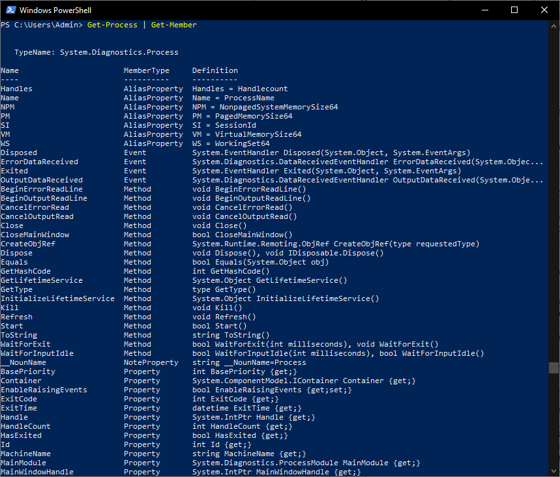

Фильтрация:

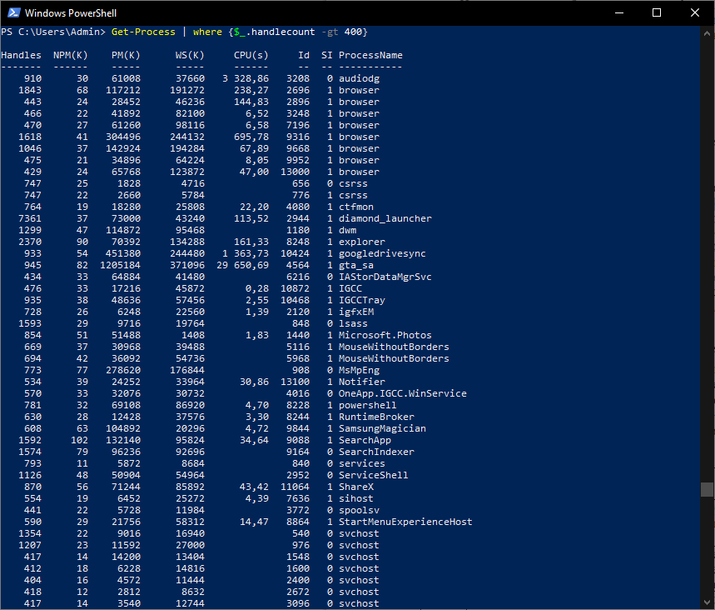

Фильтрация и сортировка:

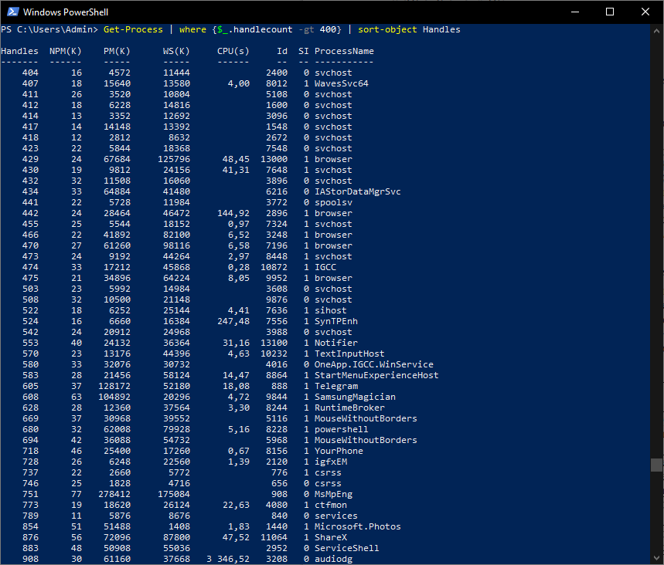

Список 5 выполняющихся процессов, занимающих наибольшее количество помяти:

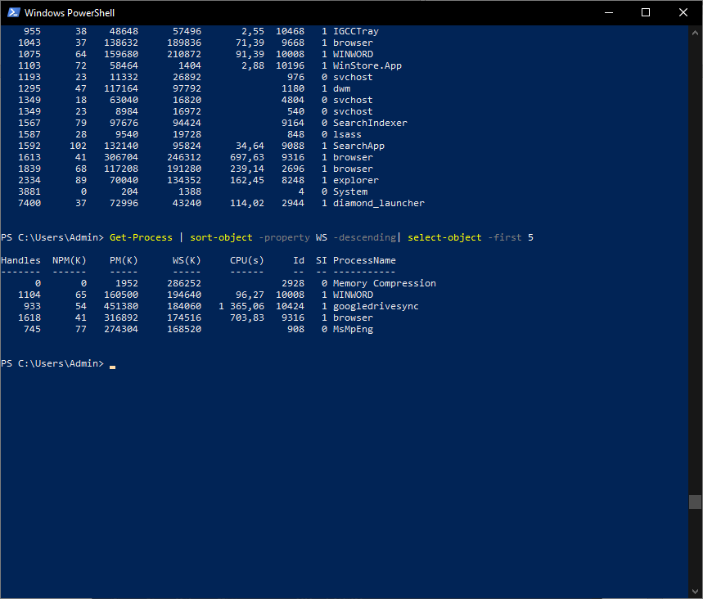

Список процессов по заданным свойствам процесса (ID, VM, PM, Name):

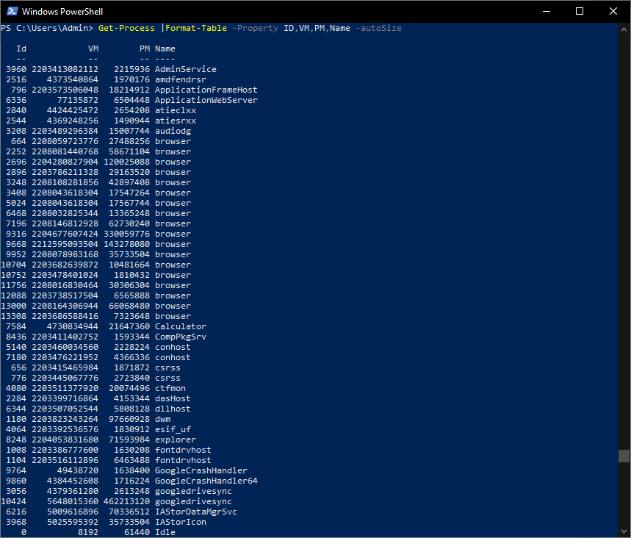

Получите список 10 процессов, которые наиболее активно используют файл

подкачки. Выводить имя процесса, идентификатор процесса (PID) и объем

виртуальной памяти, используемой процессом

